Муниципальное казенное общеобразовательное учреждение
«Элисенваарская средняя общеобразовательная школа»
(МКОУ «Элисенваарская СОШ»)
186720 Республика Карелия, Лахденпохский р-н, п. Элисенваара, ул. Школьная, д.7,
тел/факс (814)50 33-651, elis-ch-37@yandex.ru
Класс | 11 | Адрес для отправки выполненного задания | «ВКонтакте» личным сообщением https://vk.com/anna_dashkevich
Предмет | Элективный курс
Учитель | Солохина А.П. | Время консультаций | 14.00 ч – 17.00 ч. (пн.-пт.)
Дата проведения урока | 08.09.2020г (по расписанию) | Срок сдачи на проверку/срок изучения | 08.09 до 20:00 отправить фотографию (сообщение)
Тема урока | «Электрический ток. Закон Ома для участка цепи»
Ход урока:
I. Выполнить задания. (30 мин) Подготовка к ЕГЭ.
1. На графике показана зависимость силы тока I, текущего через электрическую лампу накаливания, от приложенного к ней напряжения U. Из приведённого ниже списка выберите два верных утверждения.

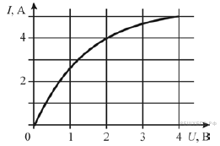
1) Для нити накала работающей лампы справедлив закон Ома.
2) При увеличении силы тока через лампу сопротивление её нити накала увеличивается.
3) Сопротивление нити накала лампы равно 0,5 Ом.
4) При напряжении на лампе, равном 2 В, в нити накала выделяется мощность 8 Вт.
5) При увеличении напряжения на лампе от 2 В до 4 В выделяющаяся в нити накала мощность возрастает в 2 раза.

2. При исследовании вольт-амперной характеристики спирали лампы накаливания наблюдается отклонение от закона Ома для участка цепи. Это связано с тем, что
1) изменяется число электронов, движущихся в спирали 2) наблюдается фотоэффект
3) изменяется сопротивление спирали при нагревании 4) возникает магнитное поле

3. В таблице представлены результаты измерения напряжения U между концами некоторого проводника и силы тока I, протекающего в этом проводнике.
U, B | 0 | 1 | 2 | 3 | 4 | 5 | 6 | 7 | 8
I, мА | 0 | 10 | 20 | 30 | 40 | 53 | 68 | 79 | 92
Закон Ома для данного проводника
1) не выполняется ни в каком интервале напряжений
2) выполняется в интервале напряжений от 4 В до 8 В
3) выполняется в интервале напряжений от 0 В до 8 В
4) выполняется в интервале напряжений от 0 В до 4 В

4. Установите соответствие между формулами и физическими законами. К каждой позиции первого столбца подберите нужную позицию второго и запишите в таблицу выбранные цифры под соответствующими буквами.
ФОРМУЛЫ | ФИЗИЧЕСКИЕ ЗАКОНЫ
А) 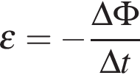 Б) 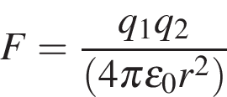 | 1) Закон электромагнитной индукции  2) Закон Кулона  3) Закон Ома для замкнутой цепи

A | Б

